一、问答题（25分）
1、什么是数据库管理系统（DBMS）？DBMS有哪些功能？
数据库管理系统是位于用户和操作系统之间的一层数据管理软件
（1）数据定义功能（2）数据组织、存储和管理（3）数据操纵功能（4）数据库的事务管理和运行管理（5）数据库的建立和维护功能
2、什么是数据库的三级模式、二级映像？如何实现数据的逻辑独立性和物理独立性？
三级模式:模式 内模式 外模式
二级映像:外模式-模式(逻辑数据独立性) 模式-内模式(物理数据独立性)
如何实现数据的逻辑独立性和物理独立性:
当模式改变时,由数据库管理员对各个模式/外模式做相应改变,可以使外模式保持不变,应用程序是依据数据的外模式编写的,从而应用程序不必修改
当数据库的存储结构改变时,由数据库管理员对模式/内模式映像做相应改变,可以使用模式保持不变,从而应用程序也不必改变

3、关系的完整性包括哪三种？每种完整性规则具体是怎么规定的？
三种完整性约束:实体完整性,参照完整性,用户定义的完整性
实体完整性规则:若属性a是基本关系r的主属性,则a不能取空值
参照完整性规则:若属性f是基本关系r的外码,它与基本关系s的主码ks相对应,则对于r中每个元组在f上的值必须:取空值或者等于S中某个元组的主码值
用户定义完整性:用户定义的完整性就是针对某一具体关系数据库的约束条件,它反映某一具体应用所涉及的数据必须满足的语义要求

4、什么是视图？视图与基本表有什么区别？什么是行列子集视图？视图是否可以更新？视图的作用有哪5个？
什么是视图,视图与基本表的区别: 视图是从一个或者几个基本表(或者视图)导出的表,它与基本表不同,是一个虚表.数据中只存放视图的定义,而不存放视图对应的数据,这些数据仍存放在原来的基本表中.
什么是行列子集视图:从单个表导出的,并且只是去掉了基本表的某些行和某些列,但保存了主码
视图是否可以更新:能够更新,但对视图的更新操作有一定的限制
视图的作用:
视图能够简化用户的操作
视图使用户能以多种角度看待同一数据
视图对重构数据库提供了一定程度的逻辑独立性
视图能够对机密数据提供安全保护
适当利用视图可以更清晰地表达查询

5、数据库的安全控制主要包括哪5种？权限的授予和回收分别用什么语句？安全性和完整性的作用是什么？
数据库的安全控制主要包括:用户身份鉴别,多层存取控制,审计,视图,数据加密
权限的授予语句:GRANT <权限>ON<对象类型><对象名>To<用户>[WITH GTANT OPTION]
权限的回收语句:REVOKE<权限>ON<对象类型><对象名>From<用户>
安全性和完整性的作用:数据的完整性是防止数据库中存在不正确的数据,数据的安全性是保护数据库防止恶意破坏和非法存取

6、什么是触发器？触发器的定义语法是什么？什么情况下触发？
什么是触发器:触发器是用户定义在关系表上的一类由事件驱动的特殊过程
触发器的定义语法是什么:CREATE TRIGGER <触发器名>{BEFORE|AFTER}<触发事件>ON<表名>
FOR EACH {ROW|STATEMENT}[WHEN<触发条件>]<触发动作体>
什么时候触发:AFTER表示在触发事件的操作执行之后激活触发器,BEFORE表示在触发条件的操作执行之前激活触发器

7、什么是存储过程？定义语法是什么？
存储过程是一组为了完成特定功能的 SQL 语句集合
CREATE PROCEDURE <过程名>
<过程体>

8、什么是1NF？什么是2NF？什么是3NF？什么是BCNF？他们之间有什么区别？
每个属性都是不可再分的。 第1范式
所有非主属性都对码完全依赖，即没有非主属性对码的部分依赖。第2范式
非主属性对码完全依赖，而且没有非主属性对码传递依赖。第3范式
非主属性和主属性都对码完全依赖，而且都不传递依赖于码。BCNF范式

9、E-R图向逻辑结构转化时，1:1联系、1:N联系、M:N联系分别应该如何转化？
1:1联系:可以转换为一个独立的关系模式,也可以与任意一端对应的关系模式合并
1:N联系:可以转换为一个独立的关系模式,也可以与n端对应的关系模式合并
M:N联系:转换为一个关系模式

10、什么是事务？事务有哪4个特性？分别是什么意思？有哪三类故障？分别应该如何恢复？
什么是事务:事务是用户定义的一个数据库操作序列,是一个不可分割的工作单位
事务的特性以及意思:
原子性 事务是数据库的逻辑工作单位
一致性 事务执行的结果必须是使数据库从一个一致性状态变到另一个一致性状态
隔离性 一个事务的执行不能被其他事务干扰
持久性 也成为永久性,指一个事务一旦提交,它对数据库中数据的改变就应该是永久性的.接下来的其他操作或者故障不应该对其执行结果有任何影响.
三类故障及其恢复:
事务内部的故障 事务撤销 撤销该事务已经作出的任何对数据库的修改
系统故障 重做 撤销所有未完成的事务,重做所有已经提交的数据
介质故障 重装数据库,然后重做已完成的事务
计算机病毒 冗余 数据库中任何一部分被破坏或者不正确的数据可以根据存储在系统别处的冗余数据来重建

11、为了保证事务的隔离性和一致性，数据库管理系统需要对并发操作进行正确的调度。并发操作可能带来哪3种数据不一致性？这3种不一致性分别是什么意思？
丢失修改 两个事务读入同一数据并修改,T2提交的结果破坏了T1提交的结果,导致T1的修改被丢失
不可重复读 指事务T1读取数据后,事务T2执行更新操作,使T1无法再现前一次读取结果
读`脏`数据 指事务T1修改某一数据并将其写回磁盘,事务T2读取同一数据后,T1由某种原因被撤销,这是被T1修改过的数据恢复原值,T2读到的数据就与数据库中的数据不一致

12、一级封锁协议是什么意思？能实现什么样的数据一致性？
一级封锁:事务T在修改数据R之前必须先对其加X锁,直到事务结束才释放
可以防止丢失修改,并保证事务T是可恢复的

13、二级封锁协议是什么意思？能实现什么样的数据一致性？
二级封锁:在一级封锁协议基础上增加事务T在读取数据R之前必须先对其加S锁,读完后即释放S锁
防止丢失修改,进一步防止读`脏`数据

14、三级封锁协议是什么意思？能实现什么样的数据一致性？
三级封锁:在一级封锁协议的基础上增加事务T在读取数据R之前必须先对其加S锁,直到事务结束才释放
防止丢失修改和读`脏`数据外,还进一步防止了不可重复读

15、冲突操作有哪2种？
冲突操作是指不同事务对统一数据的读写操作和写写操作

16、两段锁协议是什么？
事务分为两个阶段,第一个阶段是获得封锁,也称为扩展阶段
第二个阶段是释放封锁,也称为收缩阶段

17、假设a初始值为100，则有3个事务：
T1: a=a+100
T2: a=a-5
T3: a=a+50

这3个事务并发执行，可能的结果有哪些？哪些是满足数据一致性的？为什么？
T1T2T3：A = 245 A=150
T1T3T2：A = 245 A=95
T2T1T3：A = 245
T2T3T1：A = 245 A=200
T3T1T2：A = 245
T3T2T1：A = 245
数据库代码格式:
建立表
CREATE TABLE <表名>(
//主码有一个属性构成
<属性名> <属性类型> PRIMARY KEY, --主键

//主码由两个属性构成
PRIMARY KEY(<属性名>,<属性名>)

//取唯一值
<属性名><属性类型>UNIQUE

//不能为空值
<属性名><属性类型>NOT NULL

//外键
Foreign Key (<属性名>) references <表名>(<属性名>)
);
修改表
ALTER TABLE <表名> //用于增加新列,新的列级完整性约束条件
//增加新列
ALTER TABLE <表名> ADD <属性名> <属性类型>
//修改属性类型
ALTER TABLEL <表名> ALTER COLUMN <属性名><属性类型>
删除表
DROP TABLE <表名>

索引
建立索引:
CREATE INDEX <索引名> ON <表名>(<属性名>)
修改索引
ALTER INDEX <旧索引> RENAME TO<新索引名>
删除索引
DROP INDEX <索引名> ON <表名>

数据查询
SELECT <目标列表表达式>
FROM <表名/视图名>
WHERE <条件语句>
GROUP BY <属性名>[HAVING<条件表达式>]
ORDER BY <属性名> [ASC|DESC]

单表查询
用小写字母表示属性名 LOWER(<属性名>)
用大写字母表示属性名 UPPER(<属性名>)
WHERE <属性名> (NOT IN) IN (‘属性1’,’属性2’----)//查询 (不是)是1,2的元组
WHERE <属性名> IS NOT NULL 不是NULL的属性值

模糊查询
WHERE <属性名> (NOT LIKE) LIKE ‘%’ OR ‘_’

聚集函数
COUNT(*) 统计元组个数
COUNT(<列名>) 统计一列中值的个数
SUM(<列名>) 计算一列值的总和
AVG(<列名>) 计算一列值中的平均值
MAX(<列名>) 得到这一列的最大值
MIN(<列名>) 得到这一列的最小值
//****如果指定DISTINCT 则要取消重复值 (DISTINCT <列名>)
//****分组后句句函数将作用于每一个组,每一个组都有一个函数值
GROUP BY <列名> HAVING <条件>//查找符合HAVING条件的分组

自身连接
SELECT FIRST.<列名>,SECOND.<列名>
FROM <表名> FIRST,<表名> SECOND
WHERE FIRST.<>=SECOND.<>;
外连接

SELECT
FROM <表名> LEET OUTER JOIN <表名> ON (条件) //列出左边关系的所有元组

嵌套查询(相关,不相关)
SELECT
FROM <>
WHERE <属性> IN(查询)

带有 EXISTS 谓词的子查询(
例子:查询没有选修1号课程的学生姓名
SELECT Sname
FROM Student
WHERER NOT EXISTS(
SELECT *
FROM SC
WHERE Sno = Student.Sno AND Cno = ‘1’);

)

SELECT
FROM
WHERE EXISTS (SELECT *
FROM
WHERE ) //若内层查询结果非空,则外层的WHERE子句返回真值

修改数据
UPDATE <表名>
SET <列名> = <表达式>
WHERE <条件>

插入数据
INSERT
INTO <表名>(属性名)
VALUES(‘’,------);

删除数据
DELETE
FROM <表名>
WHERE<条件>

视图的建立
CREATE VIEW <视图名>
AS <子查询>

授权 授予
GRANT<权限> ON <对象类型><对象名> TO<用户> [WITH GRANT OPTION]
(例子
GRANT SELECT ON TABLE A TO ROOT WITH GRANT OPTION)

授权 收回
REVOKE <权限> ON <对象类型> <对象名> FROM <用户>

触发器
CREATE TRIGGER <触发器名>
{BEFORE|AFTER}<触发条件> ON<表名>
FOR RACH ROW
BEGIN

END

存储过程
CREATE PROCEDURE <名称>()
BEGIN
DECLARE <名> <数据类型>;//定义数据
SET <名> = ;赋值
<条件>
END

二、关系代数 （10分）
在一个学校的宿舍管理系统中，已设计有5张表，其结构如下：
宿舍楼信息表building（bno，bname，bleader），其属性分别为楼号、楼名、楼管员姓名；
例如：（1，竹园1号楼，张阿姨）、（2，竹园2号楼，李阿姨）、（3，梅园1号楼，王阿姨）
宿舍信息表dorm（dno，bno，dleader，maxnum），其中属性分别为宿舍号、楼号、舍长学号、所容纳最多人数；
例如：（101,1,2001111,6）、（102,1,2001112,6）、（101,2,2001113,4）
学生信息表student（sno，sname，ssex，sclass，dno，bno），其中属性分别为学号、姓名、性别、班级编号以及所在宿舍号、楼号。
班级表class（classno,classname,departmentno）,属性分别为班级编号、班级名称、所属学院编号。
例如：（rj201，软件201,1）、（rj202，软件202,1）、（tm201，土木201,2）
学院信息表department（departmentno，departmentname），属性分别是学院编号、学院名称。
例如：（1，计算机学院）、（2，土木学院）
要求：
- 找出5个表的主键分别是什么？
楼号（bno）宿舍号（dno）学号（sno）班级编号（classno）学院编号（deparmentno）
2、要求用关系代数实现以下查询：
（1）查询“计算机学院”中名为“张立”的学生为舍长的宿舍信息，结果显示宿舍号和楼名。

（2）查询“软件172”班学生的宿舍情况，查询结果显示学生姓名、学院名称、宿舍号、楼名
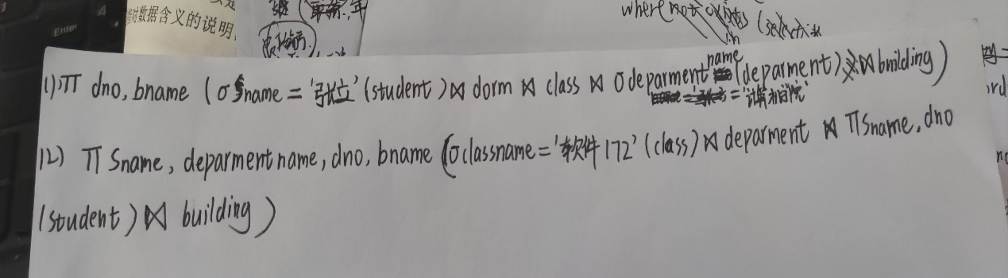

三、sql（40分）
针对上述宿舍管理系统中的5个表，用sql语句实现下列功能。
- 创建学生信息表student，包括主键、外键，并且给性别添加自定义约束，只能取值为‘男’、‘女’，给姓名添加非空约束。
create table student(
sno char(20) primary key,
sname char(20) not null,
ssex enum('男','女'),
sclass char(20),
dno char(20),
bno char(20),
foreign key (sclass) references class (classno),
foreign key (dno) references dorm (dno),
foreign key (bno) references building (bno)

);
- 创建用户u1，密码为123，并给u1查询学生表的权限，修改宿舍楼信息表building的权限
create user u1 identified with mysql_native_password by'123';
grant select on table student to u1;
grant update on table building to u1;
- 查询张三所在的宿舍的情况，包括学号、姓名、楼号
select sno,sanme,bno from student where dno in(select dno from student where sanme='张三');
- 查询跟张三在同一个宿舍的人的情况，包括学号、姓名、宿舍号、楼号、楼名
select sno,sanme,dno,bno,bname from student where dno in(select dno from student where sanme='张三');
- 按照班级统计学生人数，显示班级名、人数
select classname,count(sno) from class,student where student.sclass=class.classno group by classno;
- 查询计科131班和软件132班的学生名单，按照班级排序升序排列，同一个班级的按照学号降序排列
select sno,sname from student,class where(classname='计科131'or classname='软件132') and student.sclass=class.classno order by classno asc,sno desc;
- 查询不在计科131班但住在宿舍号为3的学生名单
select sno,sname from student where student.dno='3' and not exists classname='计科131'
and student.sclass=class.classno;
- (不考)在学生表上创建insert和update触发器，目的是让每个宿舍人数不能超过8人
create trigger insert_or_deleteS before insert or update on student for each row
begin
if(maxnum>8)
print'不成功';
end
9、（题意思看不懂）已知宿舍信息表dorm（dno，bno，dleader，maxnum）中的dno、bno都有可能修改名字，里可能将dno该车dormID，请问你如何保证程序的逻辑独立性？给出你的详细做法
考察逻辑独立性
- 创建视图，能够显示学号、姓名、性别、班级名、宿舍号、楼号、楼名、楼管员姓名、社长名
create view IS_student as select sno,sname,ssex,classname,dno,bno,bname,bleader,dleadername from student,building,dorm,class where student.sclass=class.sno and student.sno=dorm.dleader and student.bno=building.bno and student.dno=dorm.dno;
11、往学生表插入一条记录（2001114，王五，男，rj201,201,1）
insert into student values('201114','王五','男','rj201','201','1');
12、从班级表中删除土木201
Set foreign key classno,departmentno=0;
delete from class where classname='土木201';
四、综合应用（25）
1、已知某单位的工资管理系统设计的数据库中只有一个表，表如下：
员工编号 | 员工姓名 | 职称 | 职称工资 | 年份 | 月份 | 加班费 | 工资总额
201 | 张三 | 工程师 | 3000 | 2019 | 1 | 200 | 3200
201 | 张三 | 工程师 | 3000 | 2019 | 2 | 500 | 3500
202 | 李四 | 助理工程师 | 2500 | 2019 | 1 | 100 | 2600
202 | 李四 | 助理工程师 | 2500 | 2018 | 2 | 200 | 2700
（1）该关系是否有数据冗余？是否有插入、删除、修改异常？在什么情况下发生这些异常？
（2）该关系有哪些函数依赖？该关系最高达到第几范式？2
（3）如何修改这个关系才能合理？修改后的每个关系分别有哪些依赖？分别最高达到第几范式？
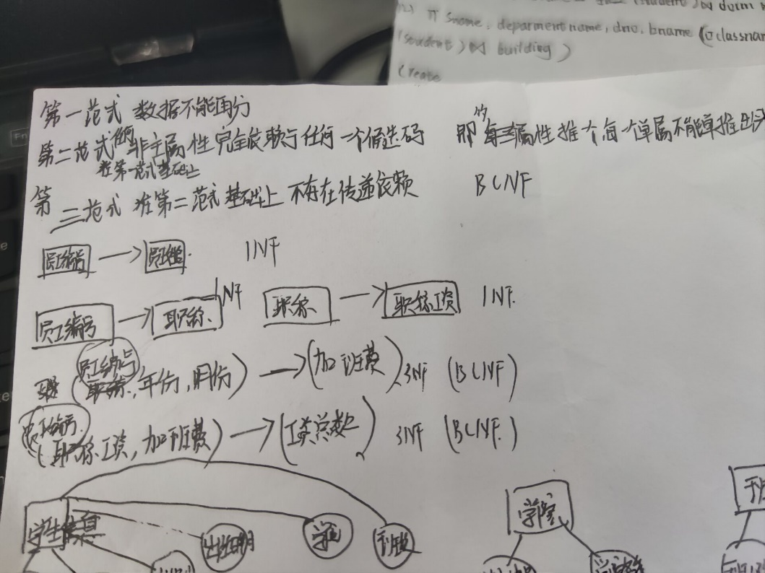
2、已知一个学校中有以下业务需要管理
（1）管理全校学生的基本信息。学生信息需要记录学号、姓名、性别、出生日期、学院、班级等信息。
（2）每个学院有专门的编号，学院信息包括学院编号、学院名称。
（3）每个班级有班级编号、班级名称，g每个班级属于一个固定的学院。
（4）有的学生会参加各种大赛，需要记录学号、姓名、性别、参加的比赛名称、在比赛中承担的角色等信息，其中角色可能有队长、策划、开发、美工等。
（5）学校允许参加的比赛需要管理起来，包括比赛的代码、比赛的名称、承办单位。
（6）学校开设的课程需要管理，包括课程编号、课程名称、课程学分
（7）需要记录每个学生学习的课程情况，包括学号、姓名、课程名称、获得的课程分数、获得的课程学分。
要求：
（1）有哪些实体？每个实体有哪些属性？画出E-R图
（2）根据E-R图，设计关系模式，并指出主码
（3）写出每个关系模式的函数依赖，并指出每个关系最高符合哪个范式
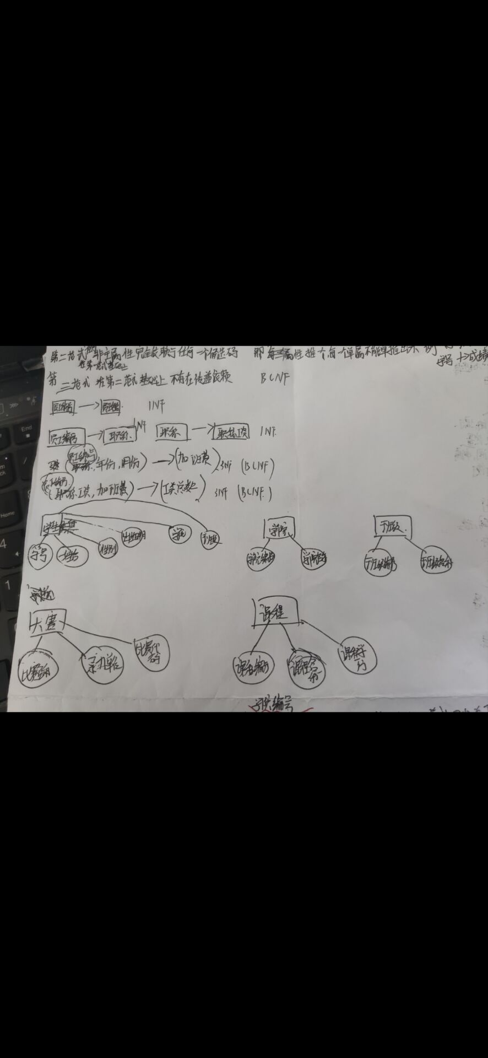
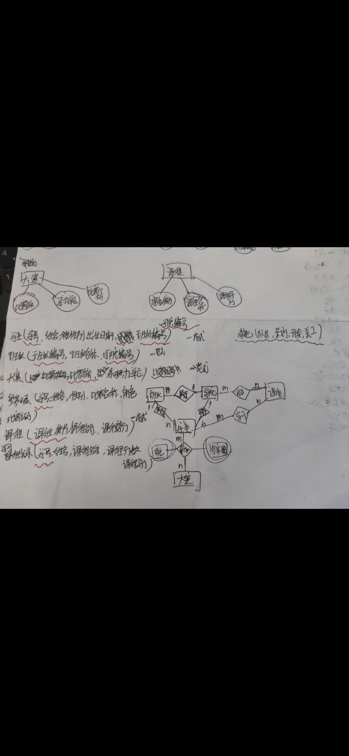
其他例子：
车牌号 | 车型 | 颜色 | 车队名称 | 车队地址
鲁A1111 | 宝马 | 红 | C1 | 解放路1号
鲁A2222 | 奔驰 | 白 | C1 | 解放路1号
鲁A3333 | 法拉利 | 黄 | C2 | 和平路2号
鲁A4444 | 本田 | 蓝 | C1 | 解放路1号
鲁A5555 | 林肯 | 黑 | C3 | 文化路3号

学号 | 姓名 | 所在系 | 社团名 | 入团时间 | 社团创办年份
s1 | 张立 | cs | 信息 | 2019.1 | 2005
s1 | 张立 | cs | 篮球 | 2019.5 | 2006
s2 | 黎明 | is | 篮球 | 2018.3 | 2006
s2 | 黎明 | is | ACM | 2018.9 | 2008
s3 | 刘晨 | ma | ACM | 2018.9 | 2008

在一个大赛管理系统中，已设计有下面3张表，其结构如下（标注下划线的属性为主键）：
（1）学生表：student（sno，sname，ssex，sclass），其中属性分别为学号、姓名、性别、班级；
（2）团队表：team（tno，tname，leadersno，subname，teaname，tgrade），其中属性分别为团队号、团队名、队长学号、课题名、指导教师、团队成绩；
（3）学生-团队表：st（sno，tno，work），其中属性分别为学号、团队号、分工

在一个工程项目管理系统中，已设计有下面3张表，其结构如下：
（1）工程表：project（pno，pname，city、fzr），其中属性分别为工程号、工程名、所在城市、工程负责人
（2）职工表：emp（eno，ename，job，eage，esex），其中属性分别为职工号、职工名、职务、年龄、性别
（3）参与表：pe（eno，pno，hour），其中属性分别为职工号、工程号、工时

在一个学校的图书管理系统中，已设计有下面3张表，其结构如下：
（1）图书表：book（bno，bname，isbn，publisher），其中属性分别为书号、书名、isbn号、出版社；
（2）借阅人表：reader（rno，rname，rsex，rdept），其中属性分别为借书证号、借阅人名、性别、所在部门；
（3）借阅表：br（rno，bno，bdate，rdate），其中属性分别为借书证号、书号、借书日期、还书日期。

